Пермский национальный исследовательский политехнический университет ПНИПУ

Отчёт по лабораторной работе на тему “Классы и объекты. Инкапсуляция”

Выполнил студент группы РИС-23-3Б:

Смирнов Андрей Сергеевич

Проверила:

Доцент кафедры ИТАС

О.А. Полякова

2024

1) Постановка задачи:

1. Определить пользовательский класс.
2. Определить в классе следующие конструкторы: без параметров, с параметрами, копирования.
3. Определить в классе деструктор.
4. Определить в классе компоненты-функции для просмотра и установки полей данных (селекторы и модификаторы).
5. Написать демонстрационную программу, в которой продемонстрировать все три случая вызова конструктора-копирования, вызов конструктора с параметрами и конструктора без параметров.

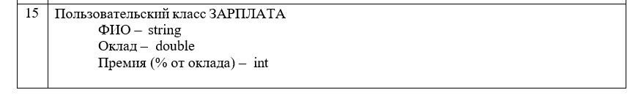

2)